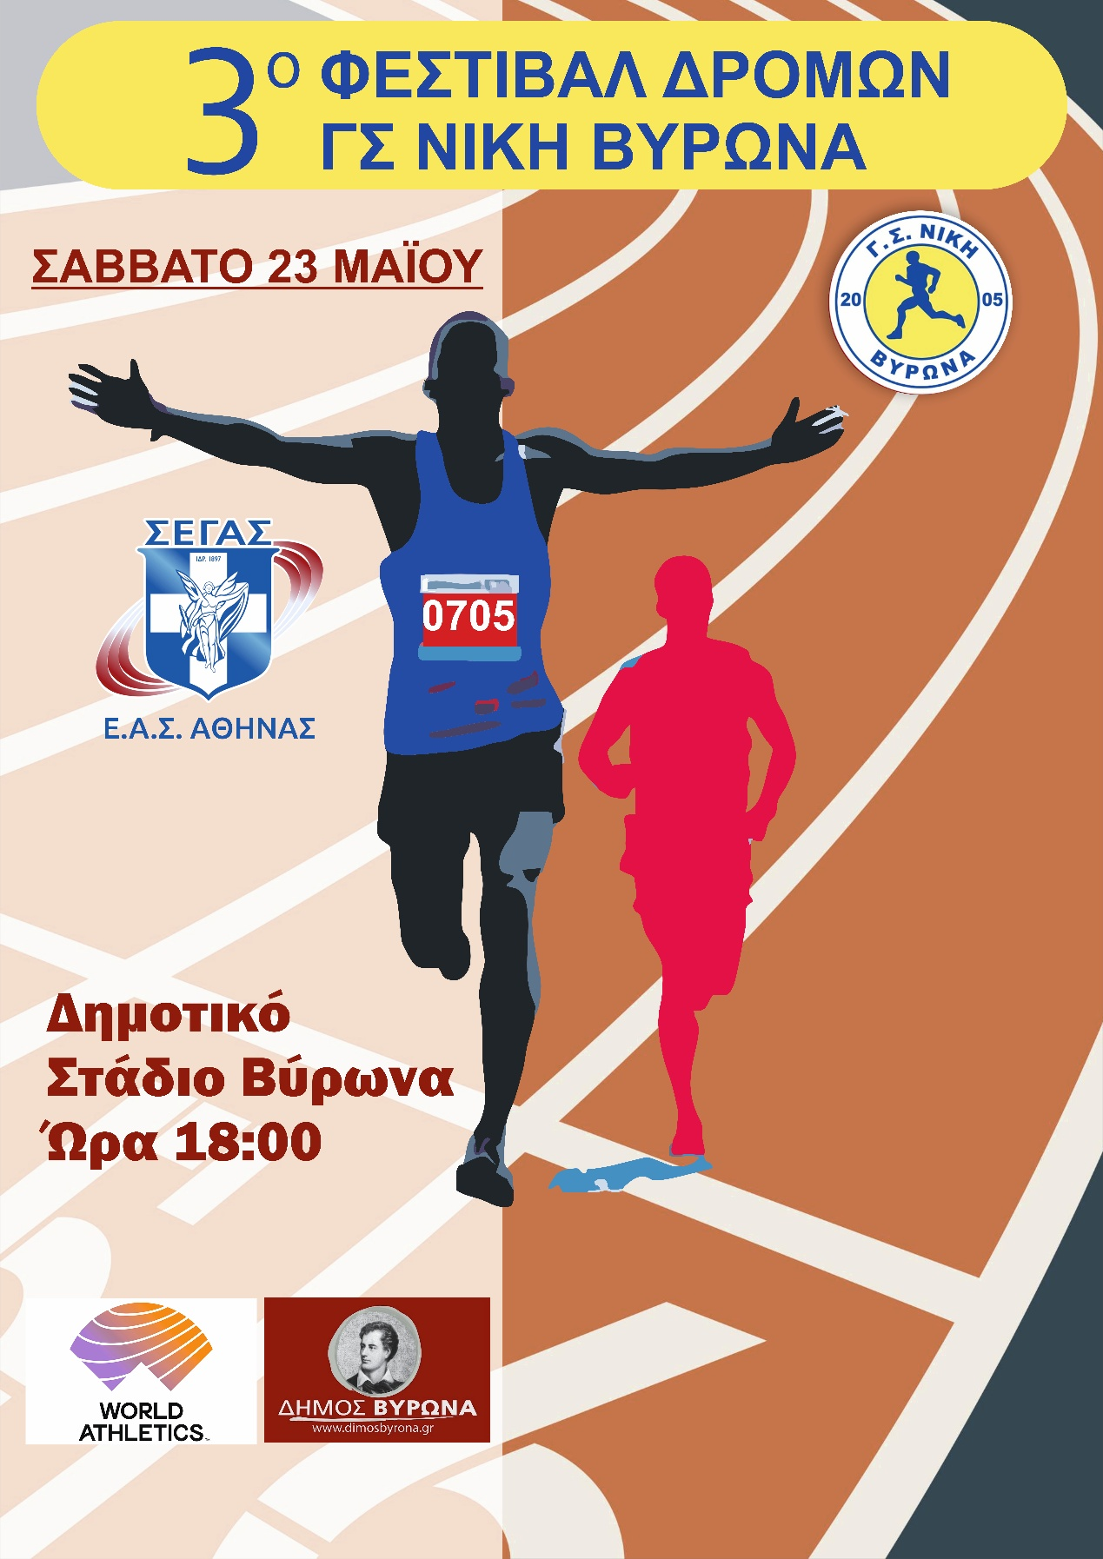

Π Ρ Ο Κ Η Ρ Υ Ξ Η

Ο Γυμναστικός Σύλλογος Νίκη Βύρωνα σε συνεργασία με το Δήμο Βύρωνα και την ΕΑΣ ΣΕΓΑΣ Αθήνας διοργανώνει το 3^{ο} Φεστιβάλ Δρόμων ΓΣ ΝΙΚΗ ΒΥΡΩΝΑ
World Athletics (κατηγορίας F).

1. ΗΜΕΡΟΜΗΝΙΑ: ΣΑΒΒΑΤΟ 23 ΜΑΙΟΥ 2026

2. ΤΟΠΟΣ ΔΙΕΞΑΓΩΓΗΣ: ΔΗΜΟΤΙΚΟ ΣΤΑΔΙΟ ΒΥΡΩΝΑ
(με νέο ελαστικό τάπητα 400 μέτρων)

3. ΑΓΩΝΙΣΜΑΤΑ:
ΑΝΔΡΕΣ-Κ20-Κ18 : 400 - 800 - 1500 - 3000
ΓΥΝΑΙΚΕΣ- Κ20 - Κ18: 400 - 800 - 1500 – 3000
Κ 16 ΑΓΟΡΙΑ : 300 - 1000
Κ 16 ΚΟΡΙΤΣΙΑ: 300 - 1000
Κ14 ΑΓΟΡΙΑ : 600
Κ14 ΚΟΡΙΤΣΙΑ: 600

3. ΔΙΚΑΙΩΜΑ ΣΥΜΜΕΤΟΧΗΣ :

Στους αγώνες μπορούν να λάβουν μέρος μόνο αθλητές-τριες που ανήκουν στην δύναμη του ΣΕΓΑΣ καθώς και αθλητές-τριες από ομοσπονδίες του εξωτερικού.

4. ΔΗΛΩΣΕΙΣ & ΤΡΟΠΟΣ ΣΥΜΜΕΤΟΧΗΣ

Οι δηλώσεις συμμετοχής θα πρέπει να γίνουν από τα σωματεία ΜΕΧΡΙ ΤΗΝ ΤΡΙΤΗ 19 ΜΑΪΟΥ ηλεκτρονικά στο nikivirona.gr@gmail.com
ΜΟΝΟ στο συνημμένο έντυπο δήλωσης συμμετοχής .
Στο έντυπο συμμετοχής πρέπει να σημειωθεί υποχρεωτικά η καλύτερη ατομική επίδοση του αθλητή.
Η συμμετοχή αλλοδαπών αθλητών –τριων θα γίνει σύμφωνα με τις διατάξεις του ΣΕΓΑΣ.

5. ΕΠΑΘΛΑ :
Στους 3 πρώτους νικητές-τριες κάθε κατηγορίας (Ανδρών, Γυναικών-Κ20-Κ18-Κ16-Κ14) θα απονεμηθούν αναμνηστικά μετάλλια και διπλώματα και στους νικητές της κατηγορίας Α-Γ κύπελλο σε κάθε αγώνισμα.
6. ΓΕΝΙΚΕΣ ΔΙΑΤΑΞΕΙΣ:

1. Οι αγώνες θα διεξαχθούν σύμφωνα με τους ισχύοντες κανονισμούς αγώνων στίβου της World Athletics καθώς και του Σ.Ε.Γ.Α.Σ.
2. Αγωνιστικά παπούτσια Άρθρο 5 (πρώην 143): Τα αγωνιστικά παπούτσια των αθλητών-τριών θα πρέπει να είναι σύμφωνα με όσα ορίζουν οι κανονισμοί της World Athletics και συγκεκριμένα στο άρθρο 5. Είναι ευθύνη των αθλητών να διασφαλίσουν ότι τα παπούτσια που θα χρησιμοποιηθούν στον αγώνα περιέχονται στην τρέχουσα λίστα των εγκεκριμένων μοντέλων παπουτσιών της World Athletics: http://certcheck.worldathletics.org/ Σε περίπτωση μη συμμόρφωσης με το Άρθρο 5 (TR5) ή τη λίστα των εγκεκριμένων παπουτσιών, μπορεί να μην επιτραπεί σε αθλητή να αγωνιστεί ή να αποκλειστεί μετά τον αγώνα και η επίδοσή του στο αγώνισμα ή στα αγωνίσματα που συμμετείχε να ακυρωθεί.
3. Οι αθλητές-τριες πρέπει 60 λεπτά τουλάχιστον πριν από την έναρξη κάθε αγωνίσματος, να παρουσιάζονται στην αίθουσα κλήσης αυτοπροσώπως στην γραμματεία με το Αθλητικό τους Δελτίο και την κάρτα Υγείας για να δηλώσουν την παρουσία τους.
Για τα 3000μ η δήλωση θα πρέπει να γίνει 75 λεπτά πριν την έναρξη του αγωνίσματος ώστε να καταρτιστούν οι αντίστοιχες σειρές.

7. ΠΙΣΤΟΠΟΙΗΣΗ ΥΓΕΙΑΣ ΑΘΛΗΤΩΝ - ΤΡΙΩΝ:
Με τη φροντίδα και την ευθύνη των συλλόγων τους οι αθλητές –τριες πρέπει να έχουν εξετασθεί ιατρικώς πριν από τους αγώνες.
Η πιστοποίηση της υγείας των αθλητών και αθλητριών είναι υποχρεωτική και αποτελεί προϋπόθεση για τη συμμετοχή τους σε προπονήσεις και αγώνες.
ΣΕ ΔΙΑΦΟΡΕΤΙΚΗ ΠΕΡΙΠΤΩΣΗ ΔΕΝ ΘΑ ΤΟΥΣ ΕΠΙΤΡΕΠΕΤΑΙ ΝΑ ΣΥΜΜΕΤΕΧΟΥΝ και οι υπεύθυνοι της αίθουσας κλήσης θα καταχωρούν στα πινάκια ΜΟΝΟ τους αθλητές των οποίων η κάρτα υγείας είναι θεωρημένη.
Η πιστοποίηση υγείας των αθλητών – αθλητριών, ισχύει για ένα (1) έτος από την ημερομηνία της ιατρικής θεώρησης .

8. ΓΕΝΙΚΑ
Οι αγώνες εντάσσονται στο επίσημο καλεντάρι Αγώνων Στίβου της Ομοσπονδίας και της Παγκόσμιας Ομοσπονδίας κατηγορίας F
- Ότι δεν προβλέπεται από την προκήρυξη θα λύνεται από τον αλυτάρχη των αγώνων και τον Τεχνικό Υπεύθυνο των Αγώνων.
■ Οργανωτικός & Τεχνικός Υπεύθυνος των αγώνων ορίζεται: ο κος Παππάς Δημήτριος 6932969640

9.ΩΡΟΛΟΓΙΟ ΠΡΟΓΡΑΜΜΑ

18:00 600μ. Κοριτσιών Κ14
18:15 600μ. Αγοριών Κ14
18:30 300μ. Κοριτσιών Κ16
18:45 300μ. Αγοριών Κ16
18:55 1000μ Κοριτσιών Κ16
19:05 1000μ. Αγοριών Κ16
19:20 400μ. ΓΥΝΑΙΚΩΝ-Κ20-Κ18
19:40 400μ. ΑΝΔΡΩΝ-Κ20-Κ18
20:00 800. ΓΥΝΑΙΚΩΝ-Κ20-Κ18
20:10 800 ΑΝΔΡΩΝ-Κ20-Κ18
20:25 1500 ΓΥΝΑΙΚΩΝ- Κ20-Κ18
20:40 1500 ΑΝΔΡΩΝ-Κ20-Κ18
20:55 3000μ. ΓΥΝΑΙΚΩΝ-Κ20-Κ18
21:10 3000μ. ΑΝΔΡΩΝ-Κ23-Κ20-Κ18

Το ωρολόγιο πρόγραμμα θα οριστικοποιηθεί μετά από τις δηλώσεις συμμετοχής.

Με αθλητικούς χαιρετισμούς,
Η Πρόεδρος
Φωτεινή Γαβαλά

